Informationsspecifikation Behörighetsinformation - Journalförsegling
Version 1.0

Innehåll
Revisionshistorik 3
Referenser 3
1. Inledning/Sammanfattning 5
2. Informationssäkerhet 5
3. Referensmodellsförteckning (RIM) 7
4. Arbetsflöde 7
4.1 Användningsfall 7
4.2 Flödesbeskrivning 9
4.2.1 Filtrera förseglad journalinformation vid direktåtkomst 9
4.2.2 Filtrera förseglad journalinformation vid utlämnande 10
5. Begreppsmodell och beskrivning 11
5.1 Beskrivning av begrepp 11
6. Informationsmodell och beskrivning 14
7. Klasser och attribut 14
7.1 Fullständig försegling 15
7.2 Försegling 15
7.3 Försegling enhet 16
7.4 Försegling vårdgivare 17
7.5 Patient 18
7.6 Förseglingsperiod, händelsetidpunkt för journalhandling och deaktivering 18
8. Datatyper i informationsmodellen 20
9. Multipliciteter i informationsmodellen 21
10. Begreppssystem, klassifikationer och kodverk 21

Revisionshistorik

Version | Datum | Författare | Kommentar
1.0 | 2016-12-20 | Malin Ljunggren | Första version
1.0 | 2017-02-21 | Malin Ljunggren | Uppdateringar efter interngranskning. Bl.a borttag av vårdnadshavare, ändrat "enskild" till "individ".
1.0 | 2017-03-30 | Malin Ljunggren | Borttag av användningsfall kring tvångsvård. Försegling görs i samråd med patient.
1.0 | 2017-04-11 | Malin Ljunggren | Förtydligat att beslutet om försegling görs av invånaren. Ändrat benämning för "den person som förseglingen avser" till invånare istället för individ.
1.0 | 2017-06-28 | Malin Ljunggren | Lagt till avsnitt 7.6, nummer på underrubriker till kapitel 7 - Klasser och attribut. Lagt till några användningsfall, mappning till NI i begreppsmodellen och format på attribut. Korrigerat patient-id (endast personnummer). Ändrat referens till NI version 2017.
1.0 | 2017-07-03 | Malin Ljunggren | Tagit bort mappning i informationsmodell då det saknas.

Referenser

Namn | Dokument | Länk
R1 | Dokument på rivta.se | http://rivta.se/
R2 | Ramverk för invånares åtkomst till journalen | http://www.inera.se/TJANSTER--PROJEKT/Journalen/
R3 | Nationell informationsstruktur | http://www.socialstyrelsen.se/nationellehalsa/nationellinformationsstruktur
R4 | Tjänstekontrakt för Journal- och läkemedel. | http://www.inera.se/TJANSTER--PROJEKT/ICC-Integration-Competence-Center/Tjanstedomaner-och-Tjanstekontrakt/Tjanstekontrakt-for-journal--och-lakemedelsinformation/
R5 | De facto-konventioner för datatyper. | https://bitbucket.org/rivta-domains/best-practice/wiki/De%20facto-konventioner%20f%C3%B6r%20datatyper.md

- Inledning/Sammanfattning
En försegling beskriver en invånares beslut om att begränsa tillgången till sin egen journalinformationen. Försegling handlar inte om att informationen kan vara till men i medicinskt hänseende för invånaren, utan om att informationen inte ska vara tillgänglig via självbetjäning på grund av att invånaren befinner sig i vanmaktssituation. Försegling görs antingen av invånaren själv eller med hjälp av vårdpersonal hos en vårdgivare.
- Informationssäkerhet

Beskrivning av informationen
Översiktlig beskrivning av informationen | Uppgifter som hanteras vid journalförsegling är patientens personidentitet, tidpunkt för skapande och uppdatering, tidsperiod då förseglingen ska tillämpas av berörda tjänster, datum för eventuell manuell deaktivering, information om förseglingens organisatoriska omfång (fullständig, enskild vårdgivare eller enskild enhet inom vårdgivare) och information om vilken journalföringsperiod som förseglingen avser.
Innehåller informationen personuppgifter? | Ja
Innehåller informationen känsliga personuppgifter, exempelvis patientuppgifter? | Ja, identifierade uppgifter om invånarens eller professionens uttryckta behov av att undanhålla journalinformation från tredje part (genom att ingen ska kunna komma åt uppgifter genom hot), eller invånarens generella ovilja att tillgängliggöra journalinformation på internet. Invånaren är identifierad, men inte medarbetaren.
Finns informationsmängder som kräver särskilt hantering och hur ska den ske? | Nej

Informationsansvar
Vem är personuppgiftsansvarig (ägare) till informationen? | Vårdgivaren

Lagrum
Har en juridisk analys/rättsutredning gjorts? | Ej specifikt för journalförsegling. Det finns relaterad information i den juridiska bilagan "Ramverk för invånares åtkomst till journalen" [R2] som är framtagen av landstingen i samråd med en jurist.  Bakgrund:  Jurist har varit med i framtagandet av funktionen för försegling i Journalen på nätet och även ramverket [R2]. Förseglingen kommer från de behov och krav som framkommit i flera förstudier och riskanalyser som har gjorts för Journalen på nätet. Resultaten från dessa förstudier och riskanalyser visade på att en försegling skulle skydda personer som lever med en hotbild och för de som ville vara försiktiga och ej litade på tekniken. Man kunde konstatera att det finns ett utökat behov av skydd för bland annat Rikskvinnocentrum, hedersrelaterat våld. Detta har sedan prövats av Datainspektionen med positivt resultat.
Vilka lagrum reglerar hur informationen får hanteras | Personuppgiftslagen, Offentlighets- och sekretesslagen, Socialstyrelsen föreskrifter, Patientdatalagen
Vilka specifika lagkrav har identifierats? | För invånarens direktåtkomst till och utlämning av journalinformation (ej specifikt förseglad information) gäller:  Patienten har rätt att ta del av all vårddokumentation om sig själv enligt offentlighets- och sekretesslagen. Om vårdgivaren endast medger individen en begränsad direktåtkomst till sina patientuppgifter, ska vårdgivaren enligt Socialstyrelsens föreskrifter (SOSFS 2008:14) informera honom eller henne om att det saknas information.  I Socialstyrelsens handbok till SOSFS 2008:14 står det: "Om tillgången till information är begränsad, till exempel genom ett beslut om sekretess, ska det finnas information till patienten om detta. Patienten måste också få information om hur han eller hon få ytterligare vägledning."  Patientdatalagen (5 kap. 5 § - bestämmelser om patientens direktåtkomst) säger att vårdgivare har möjlighet att erbjuda direktåtkomst till journaluppgifter, men har ingen skyldighet och därav kan ett selektivt urval av journaluppgifter lämnas ut genom direktåtkomst.  I propositionen till PDL (prop. 2007/08:126 s. 248) står det: "Direktåtkomsten behöver alltså inte gälla alla patientuppgifter, utan kan begränsas till delar av en patientjournal eller andra patientuppgifter. Det är vårdgivaren som beslutar vilken information som ska lämnas ut på detta sätt."

Informationsflöde
Hur/mellan vilka parter kommer informationen att flöda? | Informationen flödar mellan en nationell master för invånarens förseglingsinformation och vårdgivarnas e-tjänster för invånarens direktåtkomst och utlämnande av invånarens journaluppgifter.
Hanteras överföring av uppgifter (utlämnande) , direktåtkomst (sammanhållen journalföring) och/eller individens direktåtkomst? | Nej, förseglingsinformationen är sekundär-information som tillämpas av tjänster för direktåtkomst och utlämnande till invånare. Informationen är inte heller del av sammanhållen journalföring. Det är endast personuppgiftsansvarig som bereds mänsklig åtkomst till informationen samt invånaren och vårdgivaren.

Spårbarhet, tillgänglighet och arkivering
Vilka krav finns på spårbarhet (loggning)? | Ska kunna se om det är invånaren eller en vårdgivare (och i så fall vilken) som har förseglat journalinformation. Ska även kunna se vem som har tagit bort en försegling.
Finns det uttalade krav från verksamheten gällande tillgänglighet? | Det är viktigt med hög tillgänglighet då försegling ska kunna användas som en säkerhetsåtgärd i våldsutsatta lägen.
Finns krav på arkivering? | Nej

Krav på den som konsumerar informationen
Vilka åtgärder krävs av den part som ansluter till tjänsten i egenskap av informationskonsument? | 2-faktors autentisering för aktör som skapar, tar bort och uppdaterar försegling.  Behörighet: informationskonsument ska försäkra att den information som efterfrågas berör den inloggade invånaren.
- Referensmodellsförteckning (RIM)

Referensmodell | Version | Färg
Nationell Informationsstruktur (NI) | 2017 | Ljusblå  R210/G238/B255
Mappning saknas | - | Orange  R255/G128/B0
- Arbetsflöde
I detta kapitel visas några användningsfall och de arbetsflöden som är definierade för journalförsegling. I kapitlet Klasser och attribut återfinns hänvisning i attributen till dessa användningsfall.
  - Användningsfall
Nedan beskrivs det användningsfall som är specifikt för hämtningen av förseglad journalinformation.
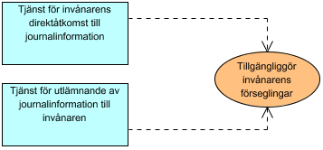

Användningsfall | Beskrivning
Tillgängliggör invånarens förseglingar | Behov finns att tillgängliggöra en invånares försegling(ar) av journalinformation för att kunna filtrera ut den förseglade informationen innan den synliggörs för invånaren via antingen en tjänst som ger direktåtkomst till invånarens journalinformation eller via en tjänst som lämnar ut journalinformation till invånaren.

Nedan beskrivs användningsfall som hör till de bakomliggande besluten och anledningar till varför en försegling görs. Själva förseglingen görs av invånaren själv i e-tjänst eller av vårdpersonal, i samråd med patienten, i verksamhetssystemet (exempelvis journalsystem eller vårdgivaringång i nationell förseglingstjänst) som hjälper invånaren att försegla journalinformation.

Användningsfall | Beskrivning
Försegling av en patients journalhandlingar från kvinnoklinik | Hedda lever i ett förhållande med en övervakande sambo. Sambon misshandlar Hedda. Sambon tvingar Hedda att logga in i Journalen för att läsa om hennes vårdbesök.  Hedda söker också vård och stöd på kvinnokliniken men vill inte att sin sambo ska läsa om de besöken i Journalen. Hedda ber vårdpersonal på kvinnokliniken att försegla alla journalhandlingar från kvinnokliniken i Heddas journal.  Sambon kan fortfarande läsa Heddas journal men all information från kvinnokliniken är exkluderad i Journalen.  försegling enhet.enhet id sätts i detta fall till kvinnoklinikens hsa-id. Här kan man också sätta en försegling för en hel vårdgivare. I sådana fall används försegling vårdgivare.vårdgivare id (hsa-id) och då förseglas all information från hela vårdgivaren i Journalen.
Invånarens egna försegling av alla journalhandlingar | Ove vill inte att hans journal ska vara tillgänglig via nätet och förseglar själv sitt konto inne i tjänsten Journalen.  Detta är en s.k. full försegling och gäller all data samt tillgången till kontot för Journalen. Varken försegling enhet eller försegling vårdgivare används.
Försegling av en patients journalhandlingar under viss period | Jörgen råkade ut för en tragedi som ledde till suicidala tankar. För detta fick Jörgen psykiatrisk vård med god effekt. Efter den mest kritiska tiden fortsatte Jörgen besöka samma psykiatriska enhet, t.o.m. 30 juni 2018.  Eftersom detta var en jobbig del i Jörgens liv som han helst vill "radera" för att kunna gå vidare, önskar han själv att journalhandlingar från den svåraste tiden inte visas upp för honom. Anteckningar som görs därefter vill han ta del av.  försegling enhet.enhet id sätts med hsa-id till den psykiatriska enhet där Jörgen behandlats.  försegling.giltig from och försegling.giltig tom sätts till datumperioden för Jörgens hela behandlingsperiod: 1 april 2017 – 30 juni 2018.  försegling enhet.period sätts till datumperioden 1 april 2017 - 31 augusti 2017.
Försegling av en patients alla journalhandlingar | Jenny vill inte att hennes journal ska vara tillgänglig via nätet, men har inget konto som behövs för att ta del av sina journalhandlingar. För att inte behöva skapa ett konto ber Jenny en vårdpersonal att göra det åt henne.  Detta är en s.k. full försegling och gäller all data samt tillgången till kontot för Journalen. Varken försegling enhet eller försegling vårdgivare används.
Deaktivering av en  försegling som har en angiven förseglingsperiod | Olga har sedan tidigare begärt att försegla vårddokumentation hos en vårdgivare för viss tidsperiod, men önskar nu häva den förseglingen.  försegling tom är satt till 31 oktober 2018. försegling.deaktivering sätts till 27 juni 2017.
  - Flödesbeskrivning
    - Filtrera förseglad journalinformation vid direktåtkomst

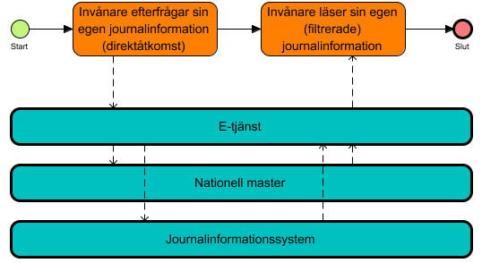
Namn/beteckning | Beskrivning alternativt referens
Start | Startpunkt för flödet.
Invånare efterfrågar sin egen journalinformation (direktåtkomst) | Invånaren har behov av att läsa sin journalinformation och gör en sökning via e-tjänst. En sökning görs då för att hitta journalinformation som är förseglad och som ej ska visas upp för invånaren.
Invånare läser sin egen (filtrerade) journalinformation | När sökningen är genomförd visas den filtrerade journalinformationen för invånaren. Filtreringen innebär att förseglad journalinformation ej visas för invånaren.  Besluten bakom försegling kan se olika ut. Se exempel i användningsfallen.
Slut | Slutpunkt för flödet.
E-tjänst | Tjänst som ger invånaren direktåtkomst till journalinformation.
Nationell master | En nationellt adresserad tjänst som innehåller alla förseglingar (enligt principen master data management).
Journalinformationssystem | System som innehåller invånarens journalinformation.
    - Filtrera förseglad journalinformation vid utlämnande

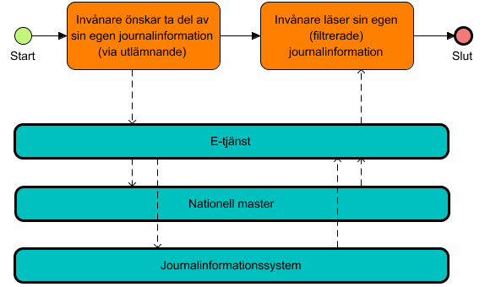
Namn/beteckning | Beskrivning alternativt referens
Start | Startpunkt för flödet.
Invånare önskar ta del av sin egen journalinformation (via utlämnande) | Invånaren önskar ta del av sin journalinformation och får tillgång till det via utlämnande som görs via en e-tjänst. En sökning görs då för att hitta journalinformation som är förseglad och som ej ska visas upp för invånaren.
Invånare läser sin egen (filtrerade) journalinformation | När sökningen är genomförd lämnas den filtrerade journalinformationen ut till invånaren. Filtreringen innebär att förseglad journalinformation ej visas för invånaren.  Besluten bakom försegling kan se olika ut. Se exempel i användningsfallen.
Slut | Slutpunkt för flödet.
E-tjänst | Tjänst som lämnar ut journalinformation till invånaren.
Nationell master | En nationellt adresserad tjänst som innehåller alla förseglingar (enligt principen master data management).
Journalinformationssystem | System som innehåller invånarens journalinformation.
- Begreppsmodell och beskrivning
I detta kapitel beskrivs de begrepp som används inom domänen. Begreppen kan sedan referera till klasser och attribut i informationsmodellen. Modellen mappar till referensbegreppsmodeller om möjligt: NI 2017 (ljusblå).
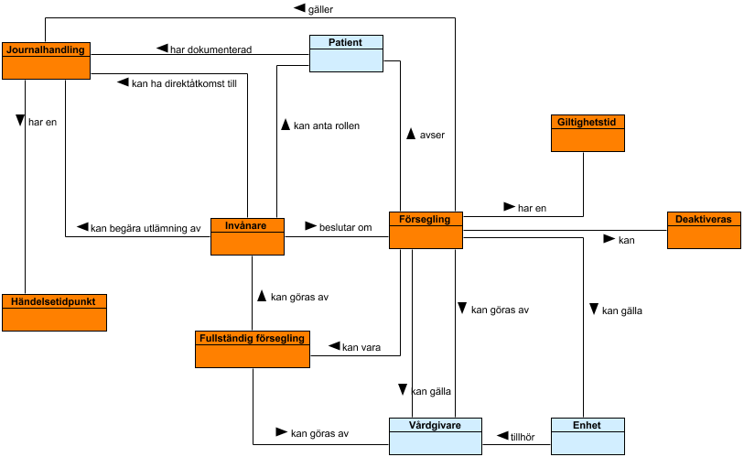
  - Beskrivning av begrepp
Kolumnen "Relation till informationsmodell" visar relationen till klasser och attribut i informationsmodellen. Termer med Klass: framför mappar begreppet mot en klass i informationsmodellen. Om Klass: saknas, mappar begreppet mot ett attribut i informationsmodellen (tillhörande klassen ovan attributet).

Begrepp | Definition enligt Socialstyrelsens termbank | Beskrivning och kommentar enligt referensbegreppsmodell samt kompletterande beskrivning för verksamhetsbehovet | Relation till informations-modell
Deaktiveras | - | Förseglingen kan deaktiveras, vilket innebär att förseglingen upphör att gälla även om giltighetstiden är satt på ett datum längre fram. | Klass: Försegling  deaktivering
Enhet | Organisatorisk enhet som tillhandahåller hälso- och sjukvård.  Anmärkning: Bedömningen av vad som anses vara en vårdenhet sker idag inte med enhetliga nationella principer utan varje huvudman avgör avgränsningen i det enskilda fallet. Vårdenhet kan vara t.ex. vårdcentral, sjukhus, klinik, basenhet, mottagning, vårdavdelning eller motsvarande. | Om en försegling gäller en specifik enhet, filtreras invånarens journalinformation bort som finns journalförd inom den enheten. En enhet kan vara PDL-enhet eller enhet som tillhör PDL-enhet.  Beslut om att försegla journalinformation tas av invånaren.  NI 2017: Se termbankens definition. | Klass: Försegling enhet  enhet id  period
Fullständig försegling | - | En försegling kan vara fullständig vilket innebär att ingen journalinformation får visas för eller lämnas ut till invånaren. Innebär även att kontot i e-tjänsten Journalen låses för inloggning. En fullständig försegling kan antingen göras av invånaren själv eller med hjälp av vårdpersonal hos en vårdgivare. | Klass: Fullständig försegling
Försegling | - | Försegling innebär att viss journalinformation ej tillgängliggörs för invånaren via e-tjänster. Beslutet om förseglingen ligger hos invånaren och kan verkställas genom att invånaren själv förseglar all journalinformation eller tar hjälp av vårdpersonal som förseglar all journalinformation eller delar av den. | Klass: Försegling  id  skapad  senast uppdaterad
Giltighetstid | - | Tidsperiod då förseglingen ska tillämpas av aktuella invånar-e-tjänster och utlämnande-infrastruktur. | Klass: Försegling  giltig from  giltig tom
Händelsetidpunkt | - | En försegling kan gälla för en journalhandling som har en viss händelsetidpunkt.  Exempelvis att förseglingen görs från och med idag, men gäller journalinformation som dokumenterades för 2 år sedan. | Klass: Period  giltig from  giltig tom
Invånare | - | Person som avser ta del av sin egen journalhandling via direktåtkomst eller utlämning. | -
Journalhandling | Handling som upprättas eller inkommer i samband med vården av en patient och som innehåller uppgifter om patientens hälsotillstånd eller andra personliga förhållanden eller om vidtagna eller planerade vårdåtgärder.  Anmärkning:  Exempel på journalhandlingar är röntgenbilder, olika former av anteckningar, ljudupptagningar.  Endast uppgifter som är relevanta för en god och säker vård av patienten bör dokumenteras i en patientjournal. | Den vårddokumentation som upprättas för en patient i ett journalinformationssystem. Journalhandlingar kan läsas av invånaren själv via inloggning i e-tjänst för invånare. Det är journalhandling(ar) som kan förseglas avseende en viss patient. | -
Patient | Person som erhåller eller är registrerad för att erhålla hälso- och sjukvård.  Anmärkning: I den nationella statistiken räknas inte ledsagare och nyfött friskt barn som patient. | Den invånare som den förseglade journalinformationen avser.  Invånaren kan själv försegla sin information, men endast all journalinformation och inte valda delar. Beslutet om att försegla görs alltid av invånaren och kan göras av invånaren själv eller med hjälp av vårdpersonal.  NI 2017: Se termbankens definition. Tillägg: Medicinska födelseregistret, men inte patientregistret, räknar nyfödda friska barn som patienter i den nationella statistiken. | Klass: Patient  patientId
Vårdgivare | Statlig myndighet, landsting och kommun i fråga om sådan hälso- och sjukvårdsverksamhet som myndigheten, landstinget eller kommunen har ansvar för (offentlig vårdgivare) samt annan juridisk person eller enskild näringsidkare som bedriver hälso- och sjukvårdsverksamhet (privat vårdgivare).  Anmärkning: För hälso- och sjukvårdsverksamhet som bedrivs av staten representerar den myndighet som har ansvaret för verksamheten vårdgivaren. Exempel: kriminalvården. I landsting och kommuner är den eller de nämnder som avses i 10 och 22 §§ hälso- och sjukvårdslagen (1982:763) vårdgivarens representant. Enskild hälso- och sjukvårdsverksamhet kan antingen bedrivas av juridisk person (t.ex. ett aktiebolag såsom en privat vårdcentral, en förening eller en stiftelse) eller av en enskild näringsidkare (t.ex. en läkarmottagning som förestås av en läkare utan annan personal).  Hälso- och sjukvårdspersonal är oftast anställd av en vårdgivare.  En vårdgivare kan ha anställd hälso- och sjukvårdspersonal, och ibland, som t.ex. för enskild näringsidkare, kan rollerna sammanfalla. | Om en försegling gäller inom en vårdgivare, filtreras invånarens journalinformation bort som finns journalförd inom den vårdgivaren.  Beslut om att försegla journalinformation tas av invånaren.  NI 2017: Se termbankens definition. | Klass: Försegling vårdgivare  vårdgivare id  period
- Informationsmodell och beskrivning
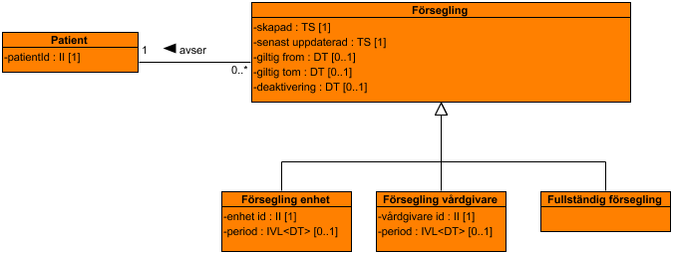
- Klasser och attribut
Detaljerad beskrivning av en klass och dess ingående attribut samt koppling mot aktuell version av referensinformationsmodell (RIM). RIM saknas för journalförsegling. Varje klass beskrivs i ett underkapitel i bokstavsordning efter namnet på klassen.
  - Fullständig försegling
Klassen Fullständig försegling representerar invånarens beslut om att försegla all journalinformation.
En fullständig försegling innebär att ingen journalinformation får visas eller lämnas ut i tjänstekonsumenten - oavsett journalförande verksamhet. En förekomst av denna klass har företräde framför eventuella samtidigt gällande instanser ur andra förseglingsklasser.
Fullständig försegling kan göras av invånaren själv eller med hjälp av vårdpersonal.
Klassen saknar egna attribut.

Mappning till RIM:
Saknas

  - Försegling
Klassen försegling representerar en regel om försegling. Regeln uttrycker sin verkansperiod (giltighetstid). En försegling uttrycker, genom sina subklasser, vilken journalinformation som ska undanhållas invånaren i samtliga e-tjänster för direktåtkomst och utlämnande som vårdgivarna (PUA) erbjuder invånaren.
En försegling kan ha olika verksamhetsmässig omfattning, vilket representeras av respektive subklass: Försegling enhet, Försegling vårdgivare, Fullständig försegling.

Mappning till RIM:
Saknas

Attribut | Mappning till RIM | Beskrivning | Datatyp (Kardinalitet) | Kodverk | Spårbarhet till krav
skapad | - | Tidpunkt då förseglingen skapades. | TS (1) | Format: ÅÅÅÅMMDDttmmss | -
senast uppdaterad | - | Den tidpunkt som förseglingen senast uppdaterades. Är samma tidpunkt som timeCreated om ingen uppdatering har gjorts efter timeCreated. | TS (1) | Format: ÅÅÅÅMMDDttmmss | -
giltig from | - | Det datum som förseglingen börjar gälla från och med.  Se avsnitt 7.6 för exempel på hantering av olika tidsperioder. | DT (0..1) | Format: ÅÅÅÅMMDD | Se användningsfall
giltig tom | - | Eventuellt datum för då förseglingen upphör att gälla.  Se avsnitt 7.6 för exempel på hantering av olika tidsperioder. | DT (0..1) | Format: ÅÅÅÅMMDD | Se användningsfall
deaktivering | - | Datum för en forcerad deaktivering.  Fältet anger inget värde om förseglingen är aktiv eller om 'giltig tom' passerats. Se avsnitt 7.6 för exempel på hantering av olika tidsperioder. | DT (0..1) | Format: ÅÅÅÅMMDD | Se användningsfall
  - Försegling enhet
Klassen Försegling enhet representerar invånarens beslut om att avgränsa försegling till information med ursprung i en specifik enhet inom vårdgivaren.
En enhetsförsegling ställer krav på att e-tjänst (invånarens direktåtkomst eller om utlämnande till invånaren) filtrerar bort vårdinformation som matchar enheten som anges i en enhetsförsegling. Enhet kan vara på godtycklig nivå i vårdgivarens organisationsstruktur. För att få avsedd effekt behöver vårdgivaren som registrerar en enhetsförsegling säkerställa att enheten som anges för försegling motsvarar enhetsidentiteter som används i journal- och läkemedelstjänstekontrakten [R4].

Det kan förekomma tjänsteproducenter av historisk journalinformation som inte har information om vårdenhet. Sådan information kan idag visas upp via direktåtkomst för invånaren. Försegling kan då endast göras genom Fullständig försegling av invånaren själv.

Mappning till RIM:
Saknas

Attribut | Mappning till RIM | Beskrivning | Datatyp (Kardinalitet) | Kodverk | Spårbarhet till krav
enhet id | - | HSA-id för den enhet som förseglingen avser. | II (1) | OID: 1.2.752.129.2.1.4.1 | Se användningsfall
period | - | Journalinformation som har händelsetidpunkt under en viss period.  Om perioden anges ska start- och slutdatum anges.  Se avsnitt 7.6 för exempel på hantering av olika tidsperioder. | IVL<DT> (0..1) | Format: ÅÅÅÅMMDD - ÅÅÅÅMMDD | Se användningsfall
  - Försegling vårdgivare
Klassen försegling representerar en försegling med avgränsning till en specifik vårdgivare.
En vårdgivarfiltrering ställer krav på att e-tjänst (invånarens direktåtkomst eller utlämnande till invånaren) filtrerar bort vårdinformation som matchar vårdgivaren som anges i en vårdgivarförsegling.
Det kan förekomma tjänsteproducenter av historisk journalinformation som inte har information om vårdgivare. Sådan information kan idag visas upp via direktåtkomst för invånaren. Försegling kan då endast göras genom Fullständig försegling av invånaren själv.

Mappning till RIM:
Saknas

Attribut | Mappning till RIM | Beskrivning | Datatyp (Kardinalitet) | Kodverk | Spårbarhet till krav
vårdgivare id | - | HSA-id för den vårdgivare som förseglingen avser. | II (1) | OID: 1.2.752.129.2.1.4.1 | Se användningsfall
period | - | Journalinformation som har händelsetidpunkt under en viss period. Om perioden anges ska start- och slutdatum anges.  Se avsnitt 7.6 för exempel på hantering av olika tidsperioder. | IVL<DT> (0..1) | Format: ÅÅÅÅMMDD - ÅÅÅÅMMDD | Se användningsfall
  - Patient
Klassen Patient håller information om den person som förseglingen avser.

Mappning till RIM:
Saknas

Attribut | Mappning till RIM | Beskrivning | Datatyp (Kardinalitet) | Kodverk | Spårbarhet till krav
patientId | - | Patientidentitet enligt personnummer. | II (1) | OID personnummer: 1.2.752.129.2.1.3.1 | Se användningsfall

  - Förseglingsperiod, händelsetidpunkt för journalhandling och deaktivering
Det finns några olika tidsperioder inom domänen som kan hamna efter varann eller överlappa i tid, se exempel nedan. Dessa är period för förseglingen, journalhandlingens händelsetidpunkt och deaktivering av försegling efter att en förseglingsperiod är registrerad.
Exempel 1:
Invånare vill skapa en försegling som ska gälla från 1 januari 2017 och framåt i ett år och innefatta journalinformation som har händelsetidpunkt mellan 1 januari 2015 och 1 oktober 2016.
försegling.giltig from: 20170101
försegling.giltig tom: 20180101
period.giltig from: 20150101
period.giltig tom: 20161001
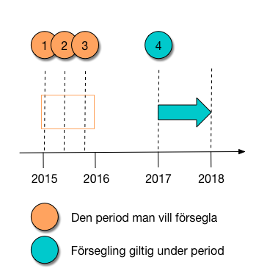

Exempel 2:
Invånare vill skapa en försegling som ska gälla från 1 januari 2017 och framåt i ett år och innefatta journalinformation som har händelsetidpunkt mellan 1 januari 2015 och 1 januari 2018.
försegling.giltig from: 20170101
försegling.giltig tom: 20180101
period.giltig from: 20150101
period.giltig tom: 20180101

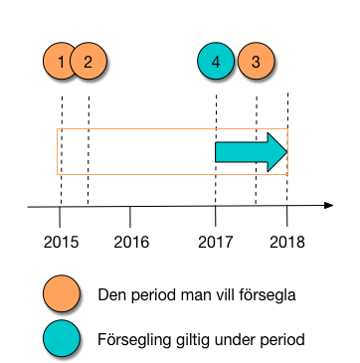

Exempel 3:
Invånare vill skapa en försegling som ska gälla från 1 januari 2017 och framåt i ett år och innefatta journalinformation som har händelsetidpunkt mellan 1 januari 2015 och 1 oktober 2015. Efter att förseglingsperioden är registrerad, vill patienten ta bort förseglingen varpå förseglingen deaktiveras den 1 juni 2017.

försegling.giltig from: 20170101
försegling.giltig tom: 20180101
period.giltig from: 20150101
period.giltig tom: 20151001
försegling.deaktivering: 20170601
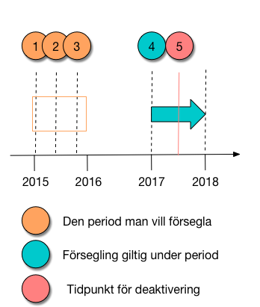
- Datatyper i informationsmodellen

Förkortning | Benämning | Beskrivning
DT | DateType | Datum som anges på formatet ÅÅÅÅMMDD vilket motsvarar den ISO 8601 och ISO 8824-kompatibla formatbeskrivningen ”YYYYMMDD” [R5].
II | Instance identifier | Unik identifierare med root och extension [R5].  root = En universellt unik identifierare eller en identifierare som tillsammans med värdet för ”extention” ger en universellt unik identifierare.  extension = En textsträng som tillsammans med värdet för "root" bildar en unik identifierare. Används om värdet på "root" inte är universellt unikt.
ST | String | Textsträng
TS | TimeStamp | Tidpunkt enligt formatet ”ÅÅÅÅMMDDttmmss”, vilket motsvarar den ISO 8601 och ISO 8824-kompatibla formatbeskrivningen ”YYYYMMDDhhmmss” [R5].
- Multipliciteter i informationsmodellen
Kolumn Multiplicitet anger antal möjliga förekomster.
Notation | Förklaring
1 | En förekomst
0..1 | Ingen eller en förekomst
0..* | Ingen eller många förekomster
1..* | En till många förekomster
X..Y | X till Y förekomster
- Begreppssystem, klassifikationer och kodverk
Terminologier, Kodverk och identifikationssystem som hanteras inom informationsmodellen.

Attributnamn [Namn på kodverk] | Vem förvaltar innehållet | OID/annan kod | Vem förvaltar OID/annan kod
Patient id (personnummer) | Skatteverket | OID: 1.2.752.129.2.1.3.1 | Sveriges kommuner och landsting (SKL)
Vårdenhet id (HSA id) | Inera | OID: 1.2.752.129.2.1.4.1 | Inera
Vårdgivare id (HSA id) | Inera | OID: 1.2.752.129.2.1.4.1 | Inera

